**Notas reunión grupo SAPE-CONTROLES-CND**

Fecha: 21 de enero de 2022.

Participantes:

* CND-XM.
* ISAGEN.
* CELSIA.
* EPM
* ENEL-EMGESA.
* CNO.

Se da apertura a la reunión confirmando la agenda.

1. **Presentación del CND**

XM resume los antecedentes del grupo de trabajo, enfatizando las comunicaciones enviadas a la CREG junto con sus conclusiones y trabajo futuro. También se muestra en una línea de tiempo cada uno de los hitos, resaltando el momento, fecha de la publicación de la Resolución 229, donde se presenta un cambio frente a los análisis previos que consideraban cumplimiento de requisitos en punto de conexión a permitir transitoriamente el cumplimiento de la curva PQ en el lado de alta del transformador del generador o la curva PQ ajustada con la VQ que defina el CNO en el punto de conexión.

El CND indica los proyectos que podrían acogerse a la transitoriedad de la Resolución CREG 229 de 2021:

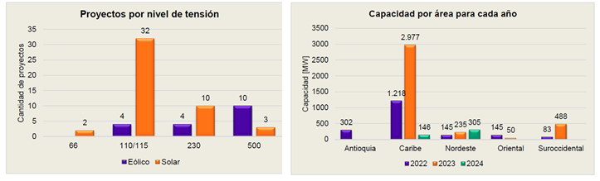

Finalmente, XM presenta el estado de la recepción de la información recibida y solicitada, que es esencial para determinar el impacto para el sistema de cumplir la curva PQ de la Res 60 en los bornes de alta del trasformador elevador de la Resolución CREG 229 de 2021.

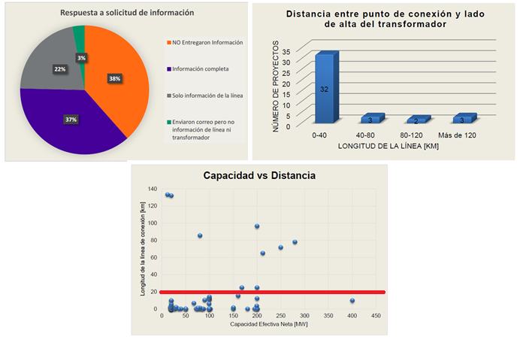

Recomendación del CND: Ante el cambio de punto de referencia de la validación de la curva PQ establecida en la Resolución CREG 229 de 2021 y hasta tanto se recopile la información y se realicen los análisis de detalle y con el fin de no generar riegos para la operación seguridad y confiabilidad del SIN, el CND recomienda mantener la curva PQ tal como se contempla en la Resolución CREG 060 de 2019.

Se adjunta la presentación de XM.

1. **Presentación ISAGEN**

ISAGEN presenta al grupo de trabajo su propuesta de instrumentalización de la Resolución CREG 229 de 2021 (Artículo 1). Indica su interpretación de la misma, específicamente el siguiente apartado:

“*En caso de adoptarse la curva Q-V o su equivalente, la curva P-Q en el punto de conexión debe entenderse como una curva ajustada en función de los requisitos operativos de potencia reactiva y tensión resultantes de aplicar la curva Q-V o su equivalente*”.

Al respecto, ISAGEN indica que “*la curva ajustada sería la curva PQ resultante en el punto de conexión, que cumpla con la curva Q-V o equivalente, por tanto, es claro que la exigencia no es cumplir la curva P-Q de la Resolución 060, más la curva Q-V o equivalente, dado que la norma establece la posibilidad de optar por cualquiera de estas alternativas*”. Asimismo, menciona que” en *nuestro entendimiento, se debe calcular mediante simulaciones una curva de potencia reactiva en función de la tensión (Q-V) o equivalente en el punto de conexión. La norma nos indica que debe haber una curva específica para cada punto de conexión calculada con simulaciones*”.

Isagen en las observaciones a esta memoria solicita que se coloque el siguiente párrafo; “aclara, que existe una sola curva Q-V que se debe cumplir, independiente del punto de conexión. Sin embargo, para determinar su cumplimiento es necesario para cada parque calcular los reactivos que entrega en el punto de conexión el parque para diferentes niveles de voltaje, para poder determinar si cumple con la curva Q-V que se defina. Esto no significa que dependiendo del punto de conexión existe una curva Q-V que haya que cumplir. Cada parque debe declarar su curva PQ que puede entregar en el punto de conexión que no necesariamente es igual para todos los parques. Es importante, aclarar que la curva Q-V que el CNO escoja no supere las exigencias de la curva PQ de la 060 para no ir en contra de la flexibilización que pretende otorgar la Resolución 229”.

ISAGEN indica que el regulador busca flexibilizar los requerimientos acordes a la operación real del sistema, razón por la cual plantea el siguiente procedimiento:

* Paso 1: Este paso solamente se realizaría para las plantas que les aplica transición. Se calcula la curva P-Q del parque en el lado de alta del Transformador elevador en la subestación colectora del parque y se chequea que cumpla con lo establecido en la Resolución CREG 060 de 2019. Se realizan simulaciones de flujo de carga para los diferentes niveles de tensión en el punto de conexión: 0.9, 1 y 1.1 p.u. Sí no se cumple la curva PQ es necesario determinar los requerimientos de compensación para cumplir con la Resolución CREG 060 de 2019.
* Paso 2: Se calcula la curva P-Q en el punto de conexión y se chequea que cumpla con lo establecido en la Resolución CREG 060 de 2019. Si se cumple no es necesario hacer más cálculos. En caso de no cumplir con la 060 se procedería a ejecutar el Paso 3.
* Paso 3: El agente definirá si cumple con la curva PQ e instala la compensación que se requiera para cumplir con la curva PQ definida en la Resolución CREG 060 de 2019 o se decide por cumplir la curva VQ y declarar la curva PQ ajustada o la equivalente (VQ sistema). Si selecciona la curva VQ desarrolla los pasos 4 y 5. Si selecciona la equivalente (VQ del Sistema) desarrolla los pasos 6 y 7.
* Paso 4: Se verifica la curva Q-V midiendo la Q que entrega el parque eólico o solar en el punto de conexión para los voltajes normales de operación definidos mediante las simulaciones en cada punto de conexión. La exigencia de reactivos sería los de la curva P-Q para la Potencia nominal del parque según la Resolución CREG 060, es decir 0,228 de la Pn, los voltajes seleccionados serían 1.0 p.u y los extremos de la condición normal de operación que deben ser mayores o iguales a 0.9 y menores a 1.1 para tensiones inferiores a 500 kV.
* Paso 5: Si en el paso 4 se cumple con la curva VQ, la curva PQ ajustada sería la calculada en el Paso 2. En caso de no cumplir con la curva VQ se calcularía la compensación reactiva para cumplir con la curva VQ. Una vez definida esta compensación se vuelve a calcular la curva PQ en el punto de conexión y esta sería la curva PQ ajustada.
* Paso 6: Se verifica si la curva P-Q resultante tiene impacto en las reservas de reactivos del sistema medido por la variación de reservas y el voltaje crítico, para determinar si es necesario instalar compensación reactiva adicional. Esta curva no sólo se calcula para la Potencia nominal de la planta sino para todo el rango de Potencia.
* Paso 7: Si en el paso 6 se cumple con la curva VQ del sistema, la curva PQ ajustada sería la calculada en el Paso2. En caso de no cumplir con la curva VQ se calcularía la compensación reactiva para cumplir con la curva VQ. Una vez definida esta compensación se vuelve a calcular la curva PQ en el punto de conexión y esta sería la curva PQ ajustada.

Se adjunta la presentación de ISAGEN.

1. **Discusión**

Se identifican las siguientes dos interpretaciones a los requisitos a cumplir en el punto de conexión:

* El CND entiende la curva PQ ajustada como la curva de capacidad (Resolución CREG 060 de 2019), complementada con una única curva VQ, independe del proyecto y del punto de conexión. Donde es claro que, para un rango de tensión específico, se exige la totalidad de la curva PQ, no sólo para la potencia nominal.
* Algunos agentes entienden la curva PQ ajustada como una curva de carga, que puede ser diferente a la de la Resolución CREG 060 de 2019, la cual se construiría en función de las necesidades circunstanciales de compensación reactiva para el soporte de tensión en el punto de conexión de cada planta.